实验教学管理预置排课使用说明

1实验教师
教师登录实验教学管理系统，点击“实验教学管理”进入，可见“承担实验任务、选课退课审核、周历课表”等二级菜单。

1.1预置排课
如图1所示，在一级菜单“实验教学管理”下，点击“预置排课”，实验教师可以看到本学期所承担的实验任务。在承担实验任务界面，点击进入“选择学生”“预置排课”完成相关操作。
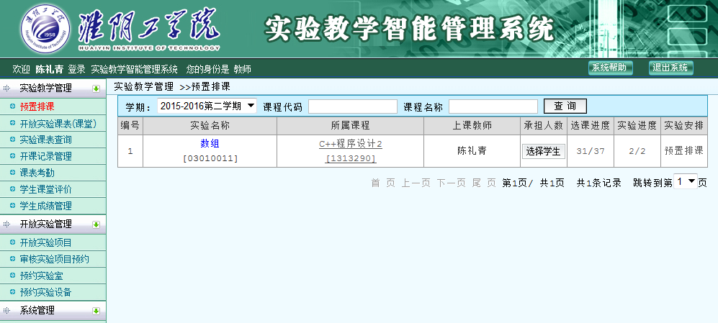
图1预置排课
当两个或者两个以上教师承担同一个实验项目时，在排课之前，教师需要先设置自己所承担的学生人数，如图2所示，
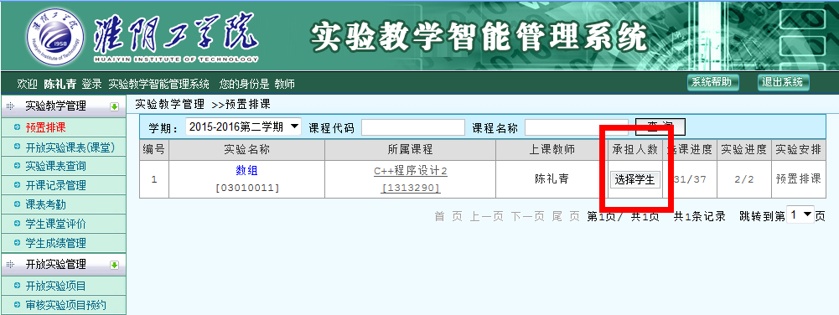
图2选择本人承担的学生人数

预置排课操作步骤
（1）在教师预置排课界面（如图2所示），点击“选择学生”，教师可以看到有该实验课的全部学生，
（2）在教师预置排课界面（如图2所示），点击“预置排课”，进入预置排课操作界面，如图3所示。查看本实验项目的总选课人数、已选人数、未选人数以及点击“查看未安排学生空余情况”，了解学生的空余时间。
（3）在如图3所示排课区域，点击“选择实验中心”、“选择实验房间”来设置实验地点，选择开设实验的周次，点击“确定”按钮，下面会显示对应周次的可排课时间表，教师进行排课操作，如图4所示。
（4）在如图3所示的已排课区域，点击每个时段后的“选择学生”确定每一张课表对应的上课学生。此处选择学生的范围为步骤（1）中教师已经确认的学生，且学生的数量必须小于等于实验室实验仪器的台套数。
（5）发布课表。
注意事项：
取消排课时段：“暂存”状态下的课表时段，教师可以自行取消；
发布课表时段：教师根据承担的实验任务量，达到自己所承担的点，可“发布”课表。
预置排课模式下，学生不需要选课（选实验项目），因此发布即表示确认开课。确认状态下的课表不可取消，选择的学生名单不可修改。
节长：系统默认节长为项目的学时；对于大学时的项目，要多个时间段才能做完，可以修改这个节长。最终生成一张包含多个时间段的课表。
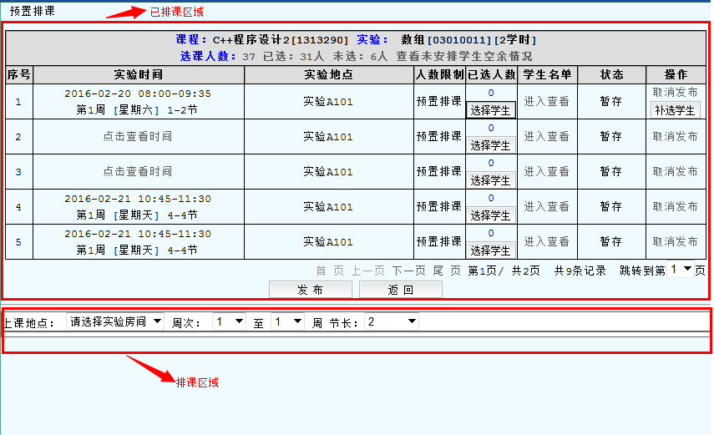
图3预置排课界面
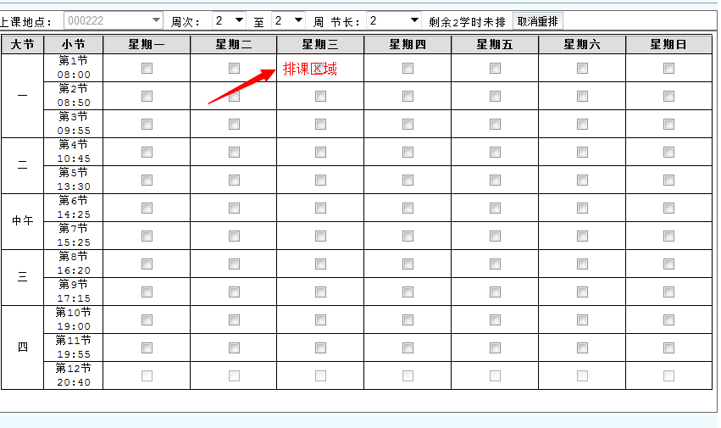
图4预置排课操作区域

